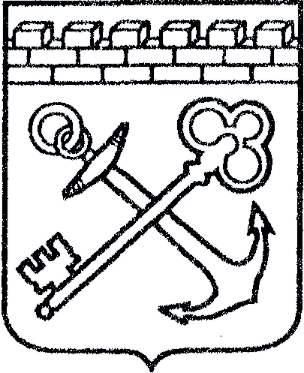
АДМИНИСТРАЦИЯ ЛЕНИНГРАДСКОЙ ОБЛАСТИ
КОМИТЕТ ПО КУЛЬТУРЕ ЛЕНИНГРАДСКОЙ ОБЛАСТИ

ПРИКАЗ

«___»____________2018 г. №___________________
Санкт-Петербург

Об установлении границ территории и предмета охраны объекта культурного наследия регионального значения «Братское захоронение советских воинов, погибших в 1941-1944 гг.» по адресу: Ленинградская область, Подпорожский муниципальный район, Вознесенское городское поселение, д. Щелейки,
пер. Пристанской, 3А

В соответствии со ст. ст. 3.1, 9.2, 20, 33 Федерального закона от 25 июня 2002 года № 73-ФЗ «Об объектах культурного наследия (памятниках истории и культуры) народов Российской Федерации», ст. 4 областного закона от 25 декабря 2015 года № 140-оз «О государственной охране, сохранении, использовании и популяризации объектов культурного наследия (памятников истории и культуры) народов Российской Федерации, расположенных на территории Ленинградской области», п. 2.2.2. Положения о комитете по культуре Ленинградской области, утвержденного постановлением Правительства Ленинградской области от 24 октября 2017 года № 431, приказываю:

- Установить границы территории объекта культурного наследия регионального значения «Братское захоронение советских воинов, погибших в 1941-1944 гг.» по адресу: Ленинградская область, Подпорожский муниципальный район, Вознесенское городское поселение, д. Щелейки, пер. Пристанской, 3А (далее - Памятник), принятого на государственную охрану решением Леноблисполкома от 16 мая 1988 года № 189 согласно приложению 1 к настоящему приказу.
- Установить предмет охраны Памятника согласно приложению 2 к настоящему приказу.
- Отделу по осуществлению полномочий Ленинградской области в сфере объектов культурного наследия департамента государственной охраны, сохранения и использования объектов культурного наследия комитета по культуре Ленинградской области обеспечить:
- внесение соответствующих сведений в Единый государственный реестр объектов культурного наследия (памятников истории и культуры) народов Российской Федерации;
- копию настоящего приказа направить в сроки, установленные действующим законодательством, в федеральный орган исполнительной власти, уполномоченный Правительством Российской Федерации на осуществление государственного кадастрового учета, государственной регистрации прав, ведение Единого государственного реестра недвижимости и предоставление сведений, содержащихся в Едином государственном реестре недвижимости, его территориальные органы.
- Отделу взаимодействия с муниципальными образованиями, информатизации и организационной работы комитета по культуре Ленинградской области обеспечить размещение настоящего приказа на сайте комитета по культуре Ленинградской области в информационно-телекоммуникационной сети «Интернет».
- Контроль за исполнением настоящего приказа возложить на заместителя начальника департамента государственной охраны, сохранения и использования объектов культурного наследия комитета по культуре Ленинградской области.
- Настоящий приказ вступает в силу со дня его официального опубликования.

Председатель комитета Е.В. Чайковский
Подготовил:

Главный специалист отдела по осуществлению полномочий Ленинградской области в сфере объектов культурного наследия департамента государственной охраны, сохранения и использования объектов культурного наследия комитета по культуре Ленинградской области

_____________________________ И.Е. Ефимова

Согласовано:

Заместитель председателя комитета по культуре Ленинградской области - начальник департамента государственной охраны, сохранения и использования объектов культурного наследия

_____________________________ А.Н. Карлов

Начальник отдела по осуществлению полномочий Ленинградской области в сфере объектов культурного наследия департамента государственной охраны, сохранения и использования объектов культурного наследия комитета по культуре Ленинградской области

_____________________________ С.А. Волкова

Сектор правового обеспечения департамента государственной охраны, сохранения и использования объектов культурного наследия комитета по культуре Ленинградской области

______________________________/__________________/

Ознакомлен:

Начальник отдела взаимодействия с муниципальными образованиями, информатизации организационной работы комитета по культуре Ленинградской области

_____________________________ Т.А. Павлова

Заместитель начальника департамента государственной охраны, сохранения и использования объектов культурного наследия комитета по культуре Ленинградской области
_____________________________ Г.Е. Лазарева

Приложение № 1
к приказу комитета по культуре
Ленинградской области
от «___» _____________2018 г.
№ _________________________

Границы территории объекта культурного наследия регионального значения «Братское захоронение советских воинов, погибших в 1941-1944 гг.» по адресу: Ленинградская область, Подпорожский муниципальный район, Вознесенское городское поселение, д. Щелейки, пер. Пристанской, 3А

Границы территории объекта культурного наследия проходят:
от точки 1 к точке 2 на северо-восток;
от точки 2 к точке 3 на северо-запад;
от точки 3 к точке 4 на юго-запад;
от точки 4 к точке 1 на юго-восток.

Карта (схема) границ территории объекта культурного наследия регионального значения «Братское захоронение советских воинов, погибших
в 1941-1944 гг.» по адресу: Ленинградская область, Подпорожский муниципальный район, Вознесенское городское поселение, д. Щелейки,
пер. Пристанской, 3А

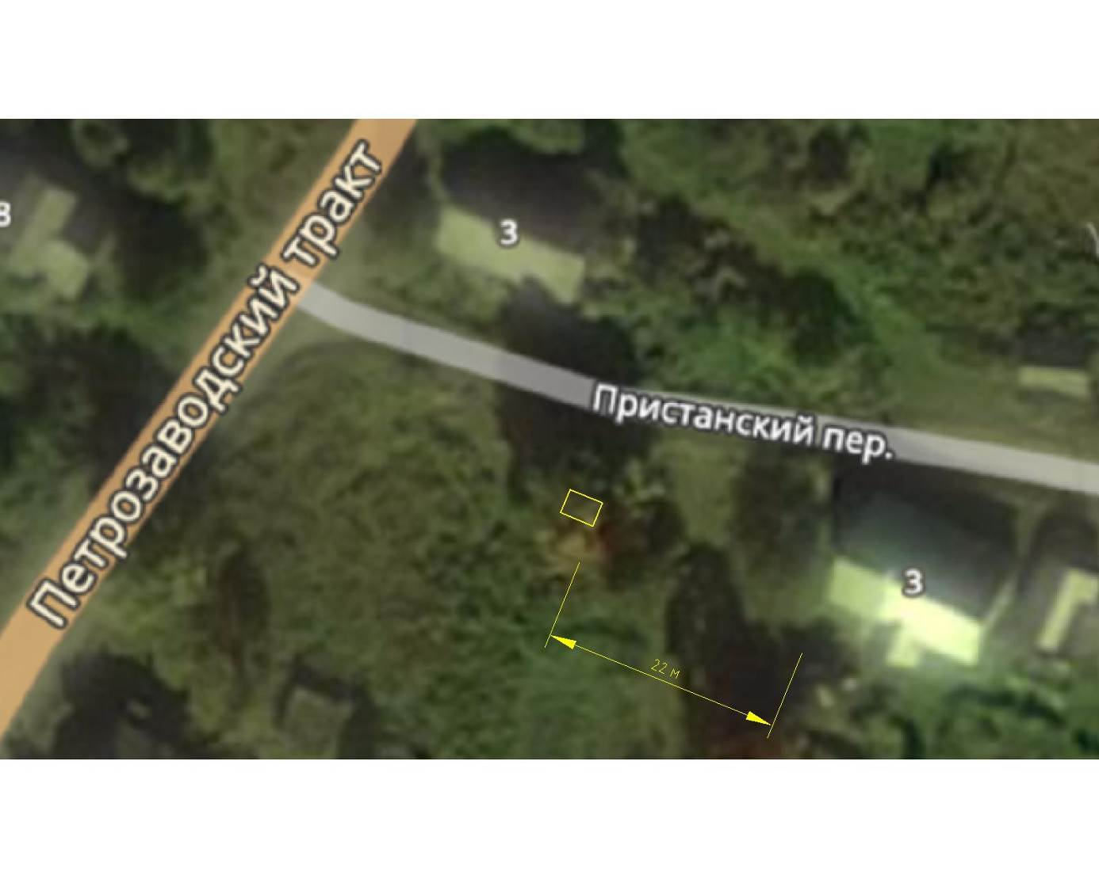
Перечень координат поворотных (характерных) точек границ территории объекта культурного наследия регионального значения «Братское захоронение советских воинов, погибших в 1941-1944 гг.» по адресу: Ленинградская область, Подпорожский муниципальный район, Вознесенское городское поселение,
д. Щелейки, пер. Пристанской, 3А



Обозначение (номер) характерной точки | Долгота (Х) | Широта (Y)
1 | 341754.96 | 6768028.79
2 | 341755.98 | 6768030.89
3 | 341753.06 | 6768032.31
4 | 341752.0 | 6768030.209
Определение географических координат характерных точек границы территории объекта культурного наследия выполнено в СК-1963_зона 4.

Режим использования территории объекта культурного наследия регионального значения «Братское захоронение советских воинов, погибших
в 1941-1944 гг.» по адресу: Ленинградская область, Подпорожский муниципальный район, Вознесенское городское поселение, д. Щелейки,
пер. Пристанской, 3А

На территории Памятника разрешается:

- проведение работ по сохранению объекта культурного наследия (меры, направленные на обеспечение физической сохранности и сохранение историко-культурной ценности объекта культурного наследия, предусматривающие консервацию, ремонт, реставрацию, включающие в себя научно-исследовательские, изыскательские, проектные и производственные работы, научное руководство за проведением работ по сохранению объекта культурного наследия, технический и авторский надзор за проведением этих работ);
- реконструкция, ремонт инженерных коммуникаций, благоустройство, озеленение, установка малых архитектурных форм, иная хозяйственная деятельность (по согласованию с региональным органом охраны объектов культурного наследия), не противоречащая требованиям обеспечения сохранности объекта культурного наследия и позволяющая обеспечить функционирование объекта культурного наследия в современных условиях, обеспечивающая недопущение ухудшения состояния территории объекта культурного наследия.

На территории Памятника запрещается:

- строительство объектов капитального строительства;
- проведение земляных, строительных, мелиоративных работ и иных работ, за исключением работ по сохранению объекта культурного наследия или его отдельных элементов, сохранению историко-градостроительной или природной среды объекта культурного наследия;
- установка рекламных конструкций, распространение наружной рекламы;
- осуществление любых видов деятельности, ухудшающих экологические условия и гидрологический режим на территории объекта культурного наследия, создающих вибрационные нагрузки динамическим воздействием на грунты в зоне их взаимодействия с объектом культурного наследия.

Приложение № 2
к приказу комитета по культуре
Ленинградской области
от «___» _____________ 2018 г.
№ _________________________
Предмет охраны
объекта культурного наследия регионального значения «Братское захоронение советских воинов, погибших в 1941-1944 гг.» по адресу: Ленинградская область, Подпорожский муниципальный район, Вознесенское городское поселение,
д. Щелейки, пер. Пристанской, 3А

№ п/п | Виды предмета охраны | Элементы предмета охраны
1 | Мемориальное значение объекта | История объекта связана с боевыми действиями в период Великой Отечественной войны в Ленинградской области.
2 | Объемно-пространственное  решение: | Историческое пространственное решение в габаритах существующего металлического ограждения:  - конфигурация территории в плане – прямоугольник;  - местоположение и габариты могильного холма;  - местоположение, габариты, высотная отметка обелиска.
3 | Конструкции памятника | Обелиск: бетон окрашенный.  Ограждение территории: металл.  Мемориальная табличка: диабаз полированный.
4 | Архитектурное оформление | Обелиск бетонный, простой классической формы. Поверхность окрашена в серый цвет.  На лицевой стороне – контррельефом нанесен памятный текст:  «ВЕЧНАЯ  СЛАВА  СОВЕТСКИМ  ВОИНАМ  ПАВШИМ  В БОЯХ ЗА  РОДИНУ  1941 - 1945»  Над текстом изображение пятиконечной звезды (барельеф), цвет звезды красный.  В основании обелиска - мемориальная табличка с заголовком и фамилиями погребенных воинов:  «ВЕЧНАЯ ПАМЯТЬ  ВОИНАМ ПАВШИМ  В ВОВ»
Предмет охраны может быть уточнен при проведении дополнительных научных исследований

